**Коллаж …………….**

**Состав композиции (унифицированный паспорт с приложениями-вкладышами) ………..**

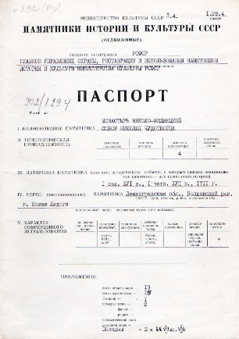

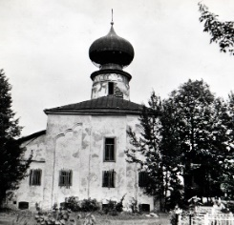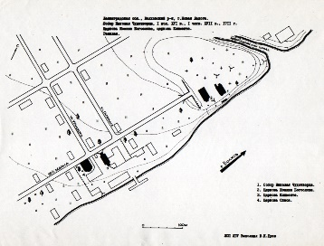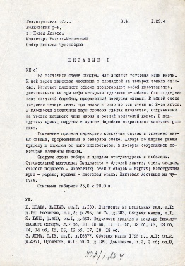«*Введение единых Паспорта и Учётной карточки позволит уточнить основные критерии, определяющие понятие “Памятник истории и культуры”, будет способствовать внедрению современных технических средств учёта, окажет значительное содействие в подготовке Свода памятников истории и культуры народов СССР*».

Приказ Министра культуры СССР Е.А. Фурцевой № 153 от 27 марта 1972 г. «О введении единой унифицированной формы учёта памятников истории и культуры СССР».

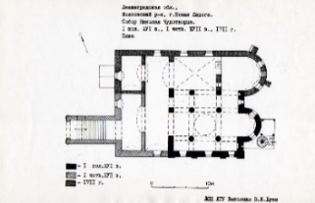

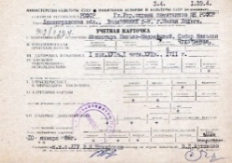

Слева направо, сверху вниз

**1.** Первая (лицевая) страница унифицированного паспорта «*Монастырь Николо-Медвецкий. Собор Николая Чудотворца*», I пол. XVI в., I четв. XVII в., 1711 г. Ленинградская обл., Волховский р-н, г. Новая Ладога, пр-т Карла Маркса, 49.

Министерство культуры СССР. Памятники истории и культуры СССР (недвижимые). РСФСР. Главное управление охраны, реставрации и использования памятников истории и культуры МК РСФСР.

Дата составления паспорта: 10 января 1985 г. Составители: к.и.н. В.М. Воробьёв, м.н.с. В.К. Буев, м.н.с. В.А. Сатаров. Инспектор по охране памятников: В.Д. Артёмова.

Архивный фонд НМС, раздел «Унифицированные паспорта». РСФСР. Ленинградская область. Паспорт № 902/1.29.4.

Николо-Медведский (Николо-Медведовский, Никольско-Медведовский) монастырь основан в XIV–XV вв.

Собор Николая Чудотворца (I пол. XVI в., I четв. XVII в., 1711 г.) в год фотосъёмки (1983 г.) не использовался, находился в разорённом (утрачен первоначальный интерьер) и заброшенном состоянии.

**2.** Текстовой вкладыш.

«Вкладыш I». Текст-дополнение к пунктам паспорта: VIIа «Описание памятника» и VIII «Основная библиография, архивные источники, иконографический материал».

**3.** Генплан.

На генплане изображены монастырские храмы (собор Николая Чудотворца, 1-я пол. XVI в. и церковь Иоанна Богослова, 1702–56 гг., 1876–77 гг.), и две церкви (слева внизу), составляющие отдельный историко-архитектурный ансамбль сер. XVIII в. (церковь Климента, 1743 г. и церковь Спаса, 1763–67 гг.).

М 1:100. Генплан выполнил В.К. Буев. ЛСП. ЛГУ.

**4.** Фотография собора Николая Чудотворца, 1-я пол XVI в. (вид с Ю).

Год съёмки: 1983. Автор: В. Кореньков.

Общее количество фотографий в паспорте: 28 (13 фотографий общего вида и 15 фрагментов).

**5.** План собора Николая Чудотворца, 1-я пол. XVI в.

М 1:10. План выполнил В.К. Буев. ЛСП. ЛГУ.

**6.** Учётная карточка.

Учётная карточка содержит более краткие по сравнению с паспортом сведения о памятнике.

Дата составления: 10 января 1986 г. Составитель: м.н.с. ЛГУ В.Я. Никифоров. Инспектор по охране памятников: В.Д. Артёмова.

С.В. Илевич